居宅療養管理指導部会
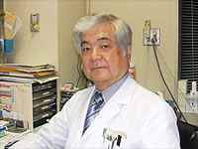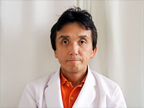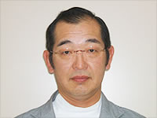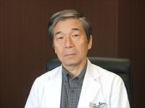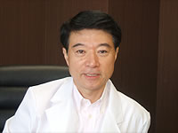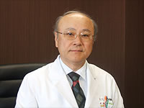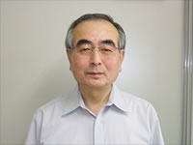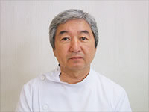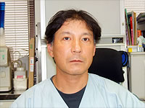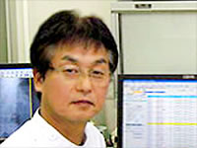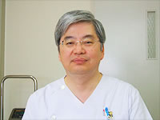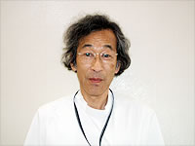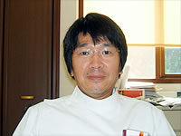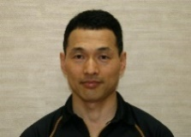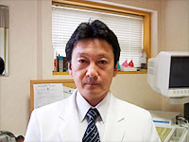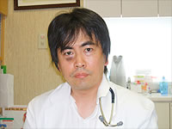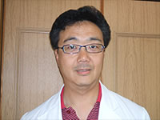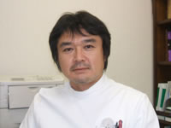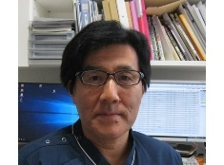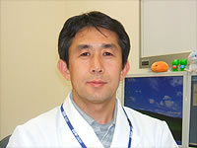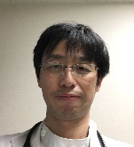
小川 紘太郎（小川内科胃腸科医院）
居宅療養管理指導部会は、現在３０事業所（病医院、薬局）からなり最も多くの会員数を有していますが、部会としての研修会などの活動はほとんど行われていない状況です。私自身令和2年度に部会長になるまで、介護保険事業者協議会のことをあまり認識していませんでしたが、運営会議に参加し様々な部会の多くの皆さんが研修会や勉強会で自己研鑽しておられることを知りました。
居宅療養管理指導は、在宅療養をしていて通院困難な利用者に医師、歯科医師、薬剤師などが療養上の管理、指導を行うサービスです。通院可能な方はその対象にはなりませんが、実際に介護サービスを利用者の中には外来通院している方も多くおられます。特に認知症や独居の方が増えている現在、家庭環境を含めた生活状況や、デイサービス、リハビリ時の状況など様々な情報を得ることが医療提供側としても大いに役立つことがあります。利用者・患者さん、御家族のためにも介護サービス提供者の皆さんと相談・情報共有しやすい状況が今後も更に進めばと思います。
（写真は部会員の先生達のうち医師会ホームページで入手可能であった方のものを順不同で並べさせて頂きました。数年前の写真で現在よりもややお若い写真が多く含まれます。）

